**01**

Conforme a tabela abaixo, calcule o *P*20​?

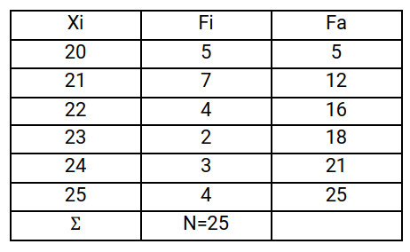

Clique sobre a imagem para ampliar

***20***

**Solução do professor**

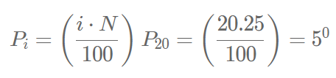

Neste caso iremos buscar quem ocupa a posição 5º  
Observar quem ocupa a 5º posição no Fa

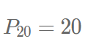

**02**

Conforme a tabela abaixo, calcule o *D*7​?



Clique sobre a imagem para ampliar

***23***

## Solução do professor

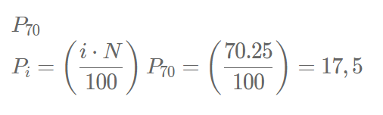

Neste caso iremos buscar quem ocupa a posição 17º e a 18º, encontrando os elementos vamos tirar a média entre eles.  
Observamos no Fa, 17º = 23, e o 18º = 23

Tirando a média entre eles temos

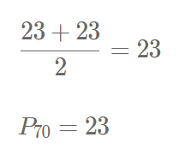

**03**

Conforme a tabela abaixo, calcule o *K*2​?



Clique sobre a imagem para ampliar

***21***

## Solução do professor

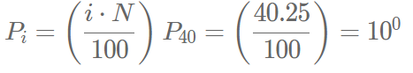

Observar quem ocupa a 10º posição no Fa  
*P*40 ​= 21  
Podemos interpretar que quarenta por cento dos alunos tem idade igual ou menor que 21 anos e sessenta por cento dos alunos tem idade igual ou maior que 21 anos.

**04**

A alternativa que corresponde a interpretação do *D*4​ é:

Podemos interpretar que quarenta por cento dos alunos tem idade igual ou menor que 21 anos e sessenta por cento dos alunos tem idade igual ou maior que 21 anos

## Solução do professor

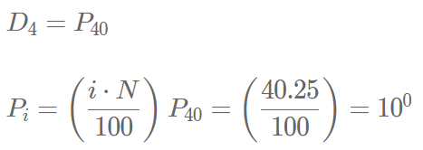

Observar quem ocupa a 10º posição no Fa  
*P*40 ​= 21  
Podemos interpretar que quarenta por cento dos alunos tem idade igual ou menor que 21 anos e sessenta por cento dos alunos tem idade igual ou maior que 21 anos.

**05**

Convertendo *K*4​ para percentil, temos:0​

## Solução do professor

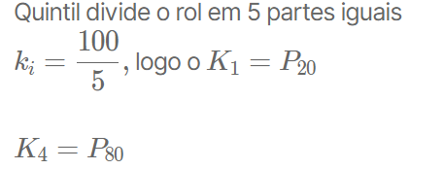

**06**

A alternativa que corresponde a interpretação do *P*70​ é:

***Portanto concluímos que setenta por cento dos alunos tem 23 anos ou menos e 30 por cento dos alunos tem 23 anos ou mais***

## Solução do professor

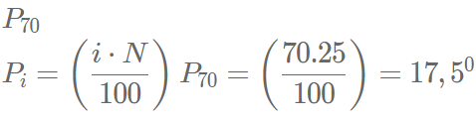

Neste caso iremos buscar quem ocupa a posição 17º e a 18º, encontrando os elementos vamos tirar a média entre eles.

Observamos no Fa, 17º = 23, e o 18º = 23

Tirando a média entre eles temos 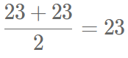

## Pensar & Responder

MEDIDAS SEPARATRIZES  
Conceito: são números reais que dividem a sequência ordenada de dados, em partes que contêm a mesma quantidade de elementos da série.  
Desta forma, a mediana, que divide a sequência ordenada em dois grupos, cada um deles contendo 50% dos valores da sequência, é também uma medida separatriz.  
Além da mediana, há outras medidas separatrizes que definiremos abaixo:

1. Se dividirmos a série ordenada em quatro partes, cada uma ficará com 25% de seus elementos.
2. Se dividirmos a sequência ordenada em dez partes, cada uma ficará com 10% de seus elementos.
3. Se dividirmos a sequência ordenada em 100 partes, cada uma ficará com 1% de seus elementos.

Quais são as medidas separatrizes citadas em 1, 2 e 3, respectivamente?